План работы детского объединения ВПК «ЗаЩИТник»
Дата: 26.10.2020 года
Время по расписанию: понедельник: 16.15-16.55; 17.05-17.45; 17.55-18.35
Тема занятия | «Техника безопасности. Боевые стойки» (3 часа)
Содержание занятия: | Задание:  - Ознакомится с материалом в картинках  - Просмотреть ролик https://vk.com/zahitnik_achit?z=video-78357393_456239068%2F6c1bc101a64a30948d%2Fpl_post_-78357393_420  2. Пройти опрос https://vk.com/zahitnik_achit?w=wall-78357393_420%2Fall
В рамках данной дисциплины мы продолжаем:
1. Укрепляем общефизическое состояние, выполняем разминку
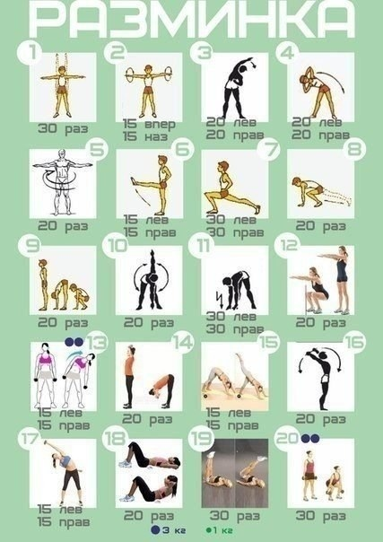
2. Техника безопасности на занятиях
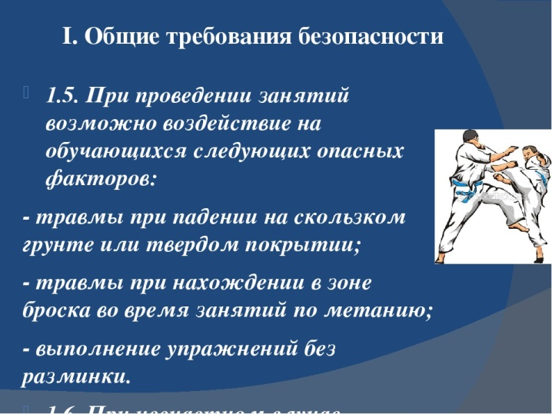 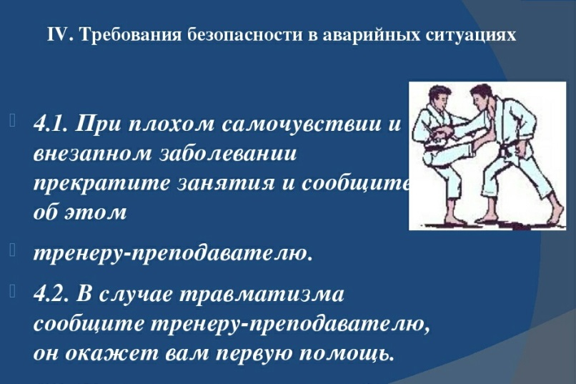
3. Отрабатываем основное стойки
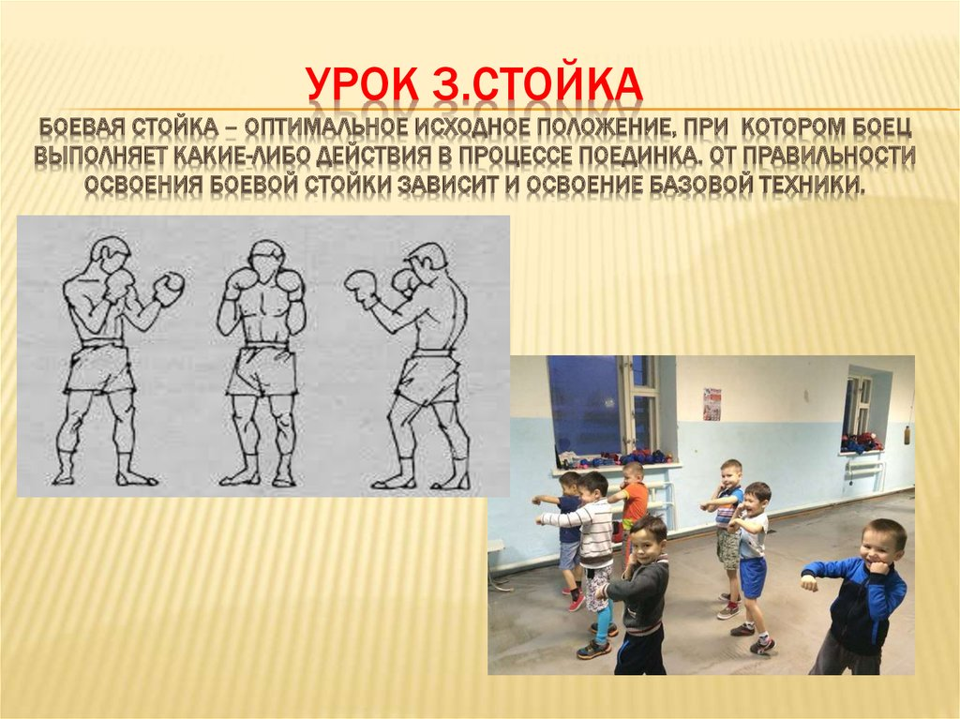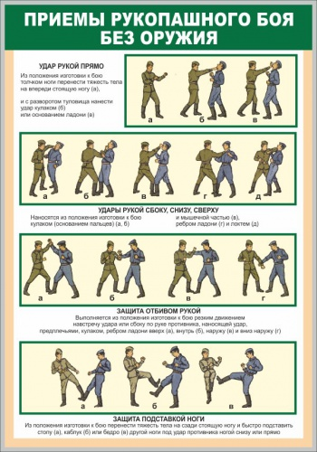
4. Просмотреть ролик https://vk.com/zahitnik_achit?z=video-78357393_456239068%2F6c1bc101a64a30948d%2Fpl_post_-78357393_420
Инструменты для использования:
Ноутбук или телефон
Практическая работа:  (образец) | Практические знания: Пройти опрос https://vk.com/zahitnik_achit?w=wall-78357393_420%2Fall
Форма обратной связи | Результаты опроса

